1. Запрос состояний системы:

|  |  |
| --- | --- |
| Адрес устройства | xxx |
| Функц. код | 3 |
| Адрес первого регистра | 0 |
| Количество регистров | 23 |
| CRC | xxx |

Ответ:

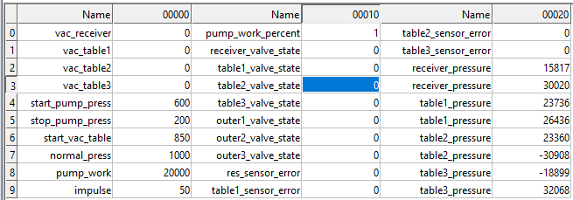

Отправить команду:

|  |  |
| --- | --- |
| Адрес устройства | xxx |
| Функц. код | 6 |
| Адрес первого регистра | 0 (0 – ресивер, 1,2,3 - столы) |
| Значение | 0 (1 – вакуумировать) |
| CRC | xxx |

Изменяемые настройки: 4-9

4 – давление, при котором включается насос при сигнале вакуумировать ресивер

5 – минимальное допустимое значение давления в ресивере

6 – давление, при достижении которого открывается клапан стола при сигнале вакуумировать стол

7 – уровень давления, считающийся нормальным (если стол не вакуумируется и давление на сенсоре стола меньше этого значения, открывается выпускной (outer) клапан стола

8 – максимальное время непрерывной работы насоса. При привышении этого значения работа насоса ставитс на паузу на время, равное этой же временной величине

9 – длина временного промежутка импульса вакуумируемого стола

10 – процент времени работы насоса, относительно всего времени работы вакуумной системы (с момента запуска)

1. Запрос показаний датчиков давления

|  |  |
| --- | --- |
| Адрес устройства | xxx |
| Функц. код | 3 |
| Адрес первого регистра | 22 (24, 26, 28 - регистры давлений столов 1-3, соответственно) |
| Количество регистров | 2 |
| CRC | xxx |

В ответе вернутся значения двух регистров по 2 байта каждый, чтобы получить значение давления, нужно взять значение всех байт (4) и перевести во float